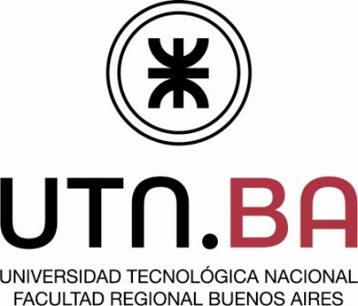

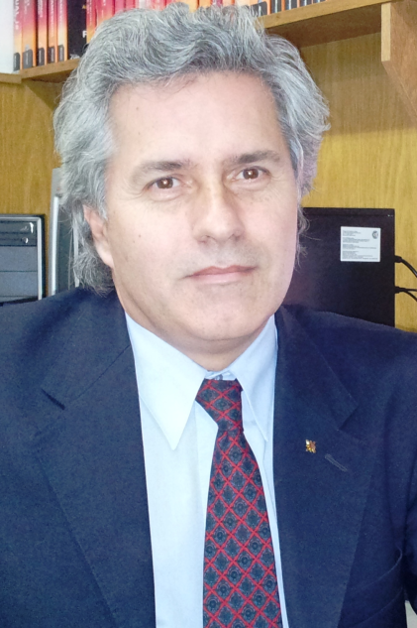

Carlos De Candia,
Transporte y Tecnología Ferroviaria
UTN/FRBA - SEcTIP
cdecandia@frba.utn.edu.ar
ferrocarriles@frba.utn.edu.ar
http://www.frba.utn.edu.ar/

Journée Internationale de Sensibilisation à la Sécurité aux Passages à niveau (ILCAD), 7 juin 2012

“C’est la première année que l’Université Technologique Nationale de Buenos Aires (UTN-FRBA) rejoint ILCAD et nous sommes très heureux d’apporter notre contribution aux efforts de la communauté internationale afin de promouvoir la sécurité aux passages à niveau en travaillant en coordination avec Operación Salvavidas Argentina (Operation Lifesaver) et ALAF lesquels avaient rejoint ILCAD déjà en 2009.

Nous sommes très préoccupés, en particulier par le nombre de morts et de blessés que nous comptons aux passages à niveau dans notre pays si l’on compare avec les statistiques disponibles provenant de certains pays partenaires d’ILCAD.

Par conséquent, c’est avec beaucoup d’enthousiasme que nous rejoignons la 4ème édition d’ILCAD le 7 juin, date à laquelle nous organisons conjointement un séminaire sur “la sécurité et la prévention aux passages à niveau” en mettant en évidence les actions réalisées à travers les campagnes internationales mais également les avancées technologiques aux passages à niveau comme des éléments importants afin d’acquérir une interface route/rail plus sûre.”

